1. Decisiones de Arquitectura
Arquitectura seleccionada
Se implementó una arquitectura basada en servicios administrados de AWS:
- API Gateway
- Amazon SQS
- AWS Lambda
- Amazon SES
- Cuenta Gmail
Justificación de los componentes
Componente | Justificación
API Gateway | Permite exponer de forma segura el endpoint REST /events y aplicar el límite de 15 peticiones por segundo requerido por el reto.
Amazon SQS | Permite desacoplar la recepción de eventos del procesamiento, absorbiendo picos de carga y evitando pérdida de mensajes.
AWS Lambda | Procesa los eventos sin necesidad de administrar servidores y permite escalar automáticamente hasta el límite configurado.
Amazon SES | Servicio administrado para el envío de correos electrónicos con bajo costo y fácil integración con Lambda.
CloudWatch | Permite almacenar métricas y logs para la trazabilidad de los eventos y la generación de evidencias.
Gmail | Destino de las notificaciones de emergencia solicitadas en el reto.

2. Atributo de Calidad más Importante
Escalabilidad
El atributo de calidad priorizado fue la escalabilidad.
Justificación
La solución debía recibir y procesar un alto volumen de eventos provenientes de múltiples vehículos, garantizando:
- Recepción de hasta 1000 eventos.
- Procesamiento asíncrono.
- No pérdida de mensajes.
- Envío oportuno de alertas.
El uso de SQS desacopla la recepción del procesamiento y permite manejar ráfagas de tráfico sin afectar la disponibilidad del servicio. El uso de Lambda permite procesar eventos bajo demanda sin aprovisionar infraestructura adicional.
3. Diagrama de Arquitectura
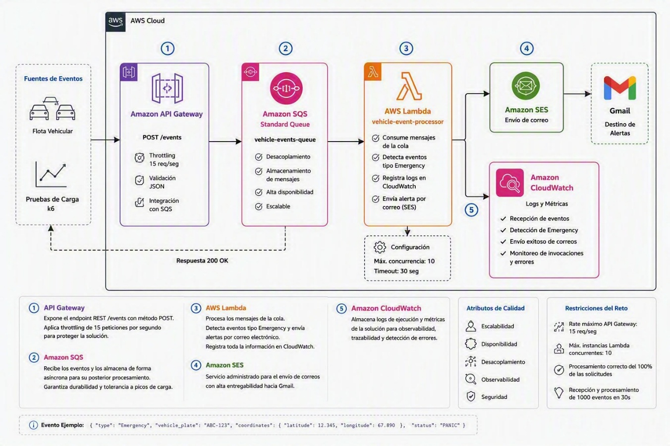
4. Tácticas de Arquitectura Utilizadas
1. Desacoplamiento
Se utilizó Amazon SQS entre API Gateway y Lambda.
Beneficio
- Permite absorber picos de carga.
- Evita pérdida de solicitudes.
- Reduce el acoplamiento entre componentes.
2. Procesamiento Asíncrono
Lambda consume los mensajes desde SQS.
Beneficio
- Procesamiento independiente de la recepción.
- Mayor resiliencia frente a cargas elevadas.
3. Limitación de Tráfico (Throttling)
Se configuró API Gateway con:
Rate: 15 req/s
Burst: 2000
Beneficio
- Cumplimiento de las restricciones del reto.
- Protección frente a sobrecarga.
4. Escalado Controlado
Se configuró Lambda con concurrencia máxima de:
10 instancias simultáneas
Beneficio
- Cumplimiento del requisito de capacidad de procesamiento.
- Control del consumo de recursos.
5. Observabilidad
Se utilizaron registros de CloudWatch para almacenar:
1 Recepción de eventos Emergency.
2 Envío exitoso de correos.
Beneficio
- Seguimiento de eventos.
- Evidencia para auditoría y validación de resultados.
Conclusión
La solución implementada cumple los requisitos funcionales y no funcionales del reto, permitiendo recibir eventos vehiculares mediante API Gateway, procesarlos de forma asíncrona mediante SQS y Lambda, generar alertas por correo utilizando Amazon SES y almacenar evidencias operativas en CloudWatch. Las pruebas realizadas con k6 obtuvieron un 100% de éxito, validando el correcto funcionamiento de la arquitectura.
Evidencias.
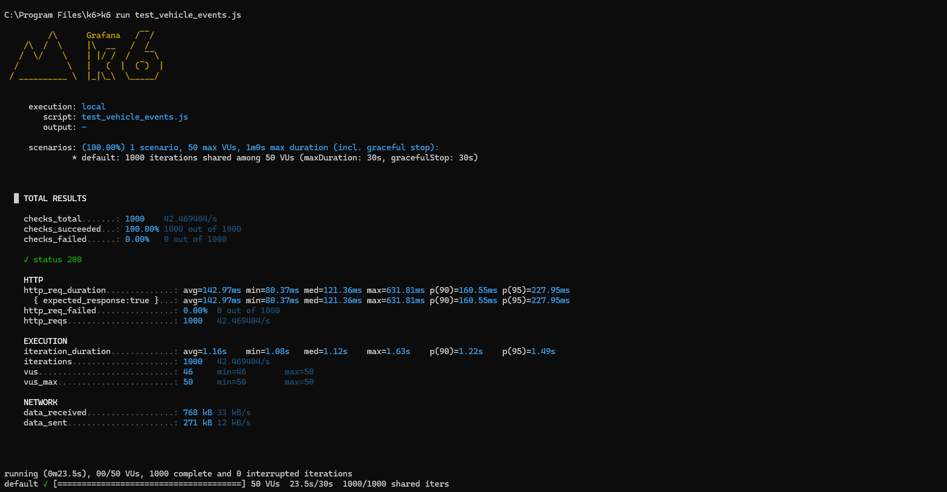
En el video se muestra los 50 mensajes del GMAIL.
